

**RNPS: 2554**

**ISSN: 3007-4347**

Por la presente se otorga el siguiente

**CERTIFICADO**

**a: Est. Daymis Mariam Sánchez Riverón, Dr. C. Dayamis Riverón Cabrera**

por haber publicado el artículo:

**Las mujeres cubanas en la revolución: ejemplo de**

**valentía y heroísmo**

El cual ha sido publicado en:

**Volumen 7 (2025) No. 4 (octubre-diciembre) página 77-90**

La Revista Estudiantil de la Universidad de Granma (REUdG) es una publicación dedicada a divulgar los resultados de investigaciones científicas desarrolladas por los estudiantes universitarios, así como temas de interés general de estos en la Universidad de Granma; asimismo pretende enriquecer el conocimiento ya construido en este centro de altos estudios, pero no solo en este, sino extender su alcance al resto del país y al universo foráneo de forma que su extensión favorezca el intercambio científico en la comunidad universitaria.

La Revista se edita en el Departamento Editorial de la Universidad de Granma. Se publica en formato electrónico mediante el sistema de publicación continua.

Dado en Bayamo, Cuba, con fecha: **30 de septiembre de 2025**.

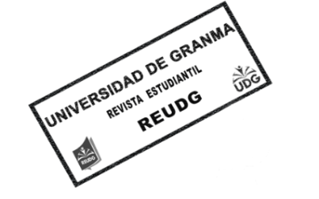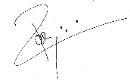

**Dr. C. Ciro Celiano Roca Romeo P. T.**

**Editor principal**